ПУБЛИЧНЫЙ ОТЧЕТ

2018-2019 УЧЕБНЫЙГОД
МУНИЦИПАЛЬНОЕ БЮДЖЕТНОЕ ОБЩЕОБРАЗОВАТЕЛЬНОЕ УЧРЕЖДЕНИЕ ГОРОДА РОСТОВА-НА-ДОНУ «ГИМНАЗИЯ № 35»

Составители: заместитель директора по УВР Пихалова Л.Е., заместитель директора по УВР Пелых Ю.Г., заместитель директора по УВР Пожитнева С.Г., заместитель директора по ВР Таценко Ю.Ф.

Общаяхарактеристика
образовательногоучреждения
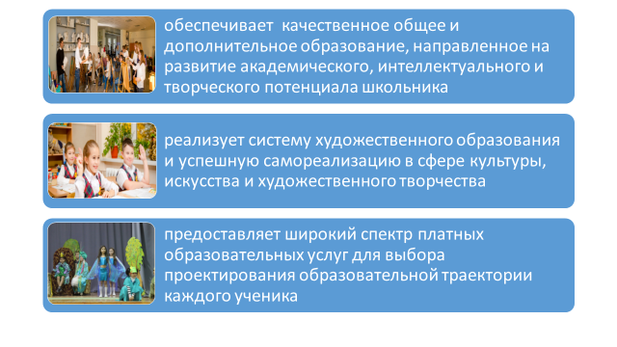
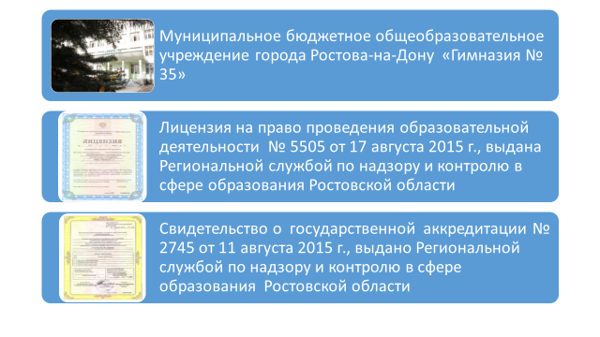
Местонахождение Гимназии:
344007, Российская Федерация, Ростовская область, г. Ростов-на-Дону, пер. Соборный, 1
Контактный телефон тел. 240-22-72
ИНН 6164087869 эл. почта: gim35.rostov@yandex.ru

Характеристика контингента обучающихся
В 2018-2019 учебном году по комплектованию в гимназии обучалось 766 обучающихся:
- начальное общее образование (1-4 классы) - 275 учащихся (11 классов);
- основное общее образование (5-9 классы)– 360 учащихся (13 классов);
- среднее общее образование (10-11 классы) – 131 учащихся (4 класса).

Комплектование классов по ступеням

Количество классов | Начальное общее образование | Основное общее образование | Среднее общее образование | Итого
Общее количество | 11 | 13 | 4 | 28
Профильные классы |  |  | 4 | 4
Общее кол-во учащихся | 275 | 360 | 131 | 769

Динамика изменения контингента обучающихся за три года

Уровень образования | Количество классов комплектов |  |  | Количество  обучающихся |  |  | Средняя наполняемость класса
 | 2016-2017 | 2017-2018 | 2018-2019 | 2016-2017 | 2017-2018 | 2018-2019 | 2016-2017 | 2017-2018 | 2018-2019
Начальное | 11 | 11 | 11 | 275 | 275 | 275 | 25 | 25 | 25
Основное | 15 | 13 | 13 | 411 | 362 | 360 | 25,6 | 27,8 | 27,7
Среднее | 4 | 5 | 4 | 107 | 124 | 131 | 26,8 | 24,8 | 33
ИТОГО | 30 | 29 | 28 | 793 | 761 | 769 | 26,4 | 26,2 | 28,6

- Количество семей СОП - нет
- Количество малообеспеченных семей - 84, в них детей -104
- Количество многодетных семей- 61, в них детей - 103
- Количество неполных семей - 183; только мать - 180, детей - 197; только отец - 3, детей - 3
- Количество семей, в которых родители имеют инвалидность - 7, в них детей - 10
- Количество семей, в которых родители воспитывают детей-инвалидов -9, в них детей- 15

Кадровое обеспечение образовательного процесса
Кадровый состав Квалификационные категории работников
Возрастной ценз педагоговОбразовательный ценз педагогов

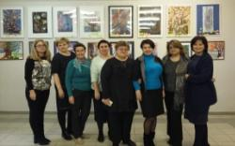  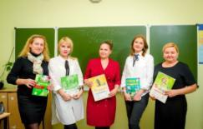 | Тематическая направленность курсовой подготовки 2017-2018 учебный год  ФГОС Внеурочная деятельность Первая медицинская помощь Тематические курсы по предметам Курсы администрации  100% 100% 100% 100% 100%  Ценз педагогов по стажу  до 1 года от 1 до 3 лет от 3 до 5 лет от 5до 10 лет от 10 до 15 лет более 15 лет  2 2 2 4 4 33  Отраслевые награды  Ведомственные награды Муниципальные  нагрудный знак Почетная грамота МО РФ  2 12 2  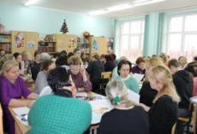  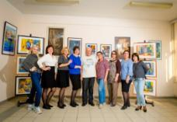

Участие педагогов гимназии в семинарах, конференциях, конкурсах  Коваленко Светлана Юрьевна, учитель начальных классов  - принимала участие в конкурсе учитель года города Ростова-на-Дону-2019 в номинации лучший учитель курса «Основы православной культуры»  Александрова Маргарита Александровна, учитель начальных классов  - призер муниципального этапа областного конкурса «За успехи в воспитании» в номинации «Лучший классный руководитель»  Лопатко Анастасия Павловна, учитель начальных классов  - приняла участие в семинаре «Технология проблемного диалога как средство реализации ФГОС» для педагогических работников. Семинар проводила Мельникова Елена Леонидовна – лауреат премии Правительства РФ в области образования, кандидат психологических наук, доцент. А также являлась экспертом III открытого отборочного чемпионата Южного Федерального Университета по стандартам «WorldskillsRussia»  Капустянская Елена Витальевна, председатель методического совета гимназии, учитель математики  - организаторX международной образовательной викторины «Знанио» на базе гимназии; подготовила участников-победителей открытых Всероссийских викторин «Знанио» по математике  Коруд Ирина Николаевна, учитель математики  - распространение собственного педагогического опыта в интернет пространстве на сайтах педагогического сообщества  Ефимова Маргарита Сергеевна, учитель информатики  - распространение собственного педагогического опыта в интернет пространстве на сайтах педагогического |  | 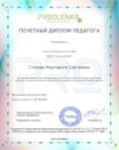  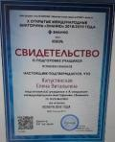  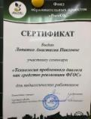  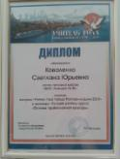 |  |  | сообщества участник семинара «Технология проблемного диалога как средство реализации ФГОС» для педагогических работников.Абрамян Вера Вячеславовна, у  читель английского языка  - публикация в сборнике обучающих материалов для учителей иностранного языка “Spotlight on Rostov region” («Ростовская область в фокусе») совместно с АО «Издательство «Просвещение»  Лугарева Анна Андреевна, учитель английского языка  - публикация: «Political discourse as a means of developing intercultural competence» в сборникестатейРУДН  Димитренко Никита Владимирович, учитель истории  - победитель районного этапа городского конкурса «Учитель года-2020» в номинации «Учитель здоровья»  Горелова Татьяна Александровна, учитель географии  - публикация на сайте «Инфоурок»: Всероссийский экологический урок « Моря России: угрозы и сохранение», Всероссийский экологический урок « Водный след»  Бастанжиева Марина Витальевна, заместитель директора по УВР  - организатор XI Южно-Российскоймежрегиональной олимпиады школьников «Архитектура и искусство» (По комплексу предметов рисунок, живопись, композиция, черчение) ЮФУ  Учителя ИЗО цикла Бастанжиева М.В., Карпика Э.И., Кретова И.В., Тимончук И.Б.  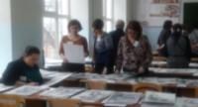  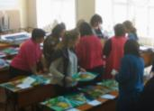  - работали в комиссии по проверке работ Всероссийской олимпиады школьников
 | Тематика педагогических советов 2018-2019  - Об итогах работы МБОУ «Гимназия № 35» в 2017-2018 учебном году и задачах на новый 2018-2019 учебный год (август 2018)  - Качество образования – процесс постоянного совершенствования (ноябрь 2018)  - Одаренные дети. Создание целостной системы работы с одаренными детьми (январь 2019)  - Конфликтные ситуации и пути их решения. Работа служб медиации и ШУПРа в МБОУ «Гимназия № 35» (апрель 2019)  - О выполнении общеобразовательных программ ООО и СОО и допуске к государственной итоговой аттестации |  | 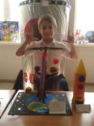  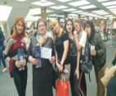  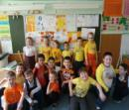  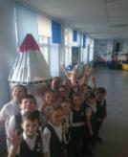 | Предметные методические недели.  - Неделя начальной школы была посвящена Дню космонавтики»  Девиз недели: « Космонавтом хочешь стать – надо много, много знать!»  1 день Буду первым на планете письма 17 призеров  2 день Путь к звездам – конкурс к математическим звездам 24 призера  3 день 1-2 классы Запишите меня в космонавты – Гагаринские чтения 3-4 классы - Письмо космонавту 11 призеров 21 призер  4 день Космос глазами детей - конкурс стенгазет 1 место 3 «А», 3 «Б», 1 «А»,1 «В» 2 место – 2 «Б», 3 «В», 4 «А», 4 «Б» 3 место – 2 «А»,4«В»  5 день Конструкторское бюро – конструирование космического объекта 36 призеров  - Неделя естественно-научного цикла  конкурс кроссвордов по математике; «задачи дня» по физике, химии, биологии, информатике;-экологический урок «Моря России»; конкурс стенгазет по биологии на тему: «Экология родного края»  - Неделя гуманитарного цикла  тотальный диктант; -игра «Лига эрудитов»;-экскурсия в Парк истории; -диктант Победы;-проект на английском языке : «Произведения Шекспира»;-открытые уроки по русскому языку и литературе;-участие в акции библионочь
 | 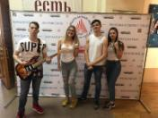  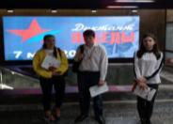 |  |  | 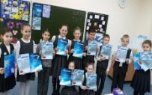  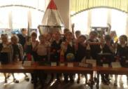
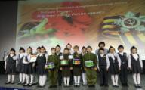
Инновационная деятельность
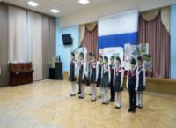  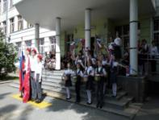  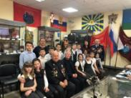 | Проект «Юные патриоты России»  Целевая установка проекта - растить, воспитывать учащихся с высоким нравственным потенциалом, умеющих творить, трудиться и защищать Отечество.  В рамках проекта прошли мероприятия:  - конкурс инсценированной военно-патриотической песни с 1-по 10 класс, конкурс строя и песни юнармейских отрядов со 2 по 10 класс;  - месячник военно-патриотического воспитания;  - акция «Диктант Победы»;  - фестиваль «Музыка Победы»;  - военно – спортивная игра «Звездочка»;  - парад Победы гимназии, в котором приняли участие обучающиеся 1-11 классов.  По результатам реализации проекта:  - 2 б класс - первое место в районном фестивале военно-патриотической песни «Любите Россию! И Будьте навеки России верны»;  - отряд из обучающихся 8х-10х классов - победители районного смотра строя и песни юноармейских отрядов;  - 3 б класс – первое место в районном этапе военно – спортивной игры «Звездочка»;  - отряд юноармейцев гимназии прошел торжественное посвящение в «Юнармию».  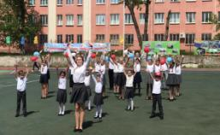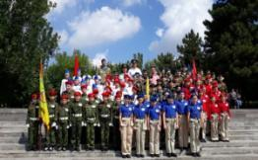 | 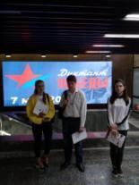  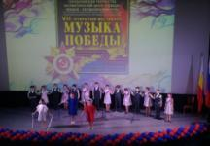  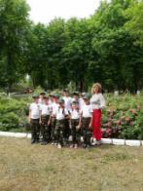

Проект «Лучик Добро ТЫ!»  Наш уникальный благотворительный проект в этом году проходил под девизом: «Чудо-дерево!»  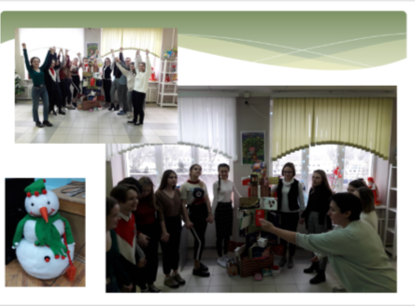  В программу фестиваля входили: выставка детских работ, мастер – классы учителей и старшеклассников гимназии в воскресных школах, мастер-классы родителей. Выставка занимала два этажа гимназии, даже новогодняя елка была сделана руками ребят! | 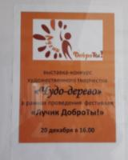  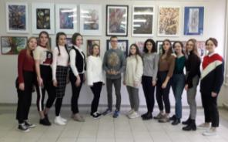  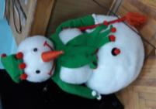
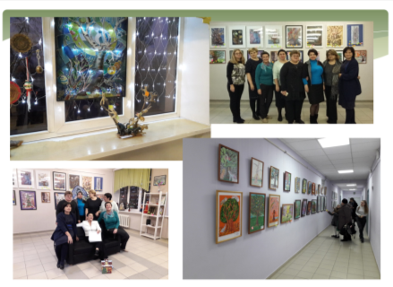
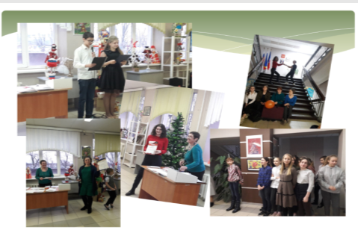

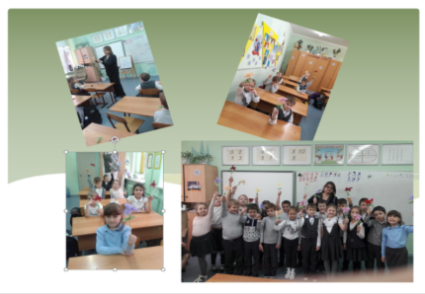
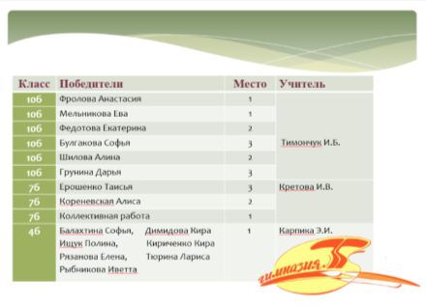

Содержание образования
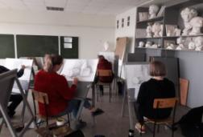
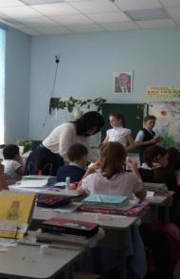
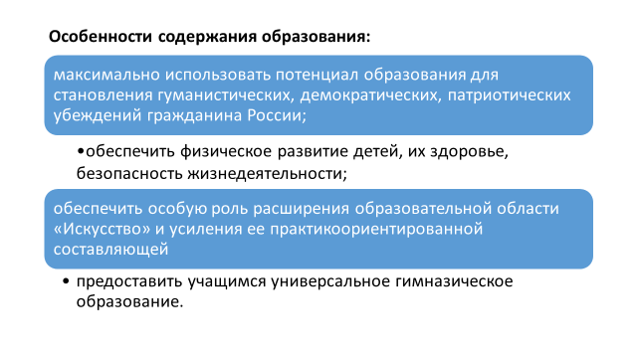
Гимназия – участник пилотного проекта общеобразовательных учреждений Ростовской области по внедрениюФГОС
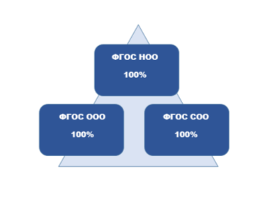
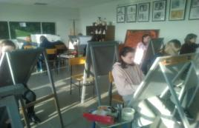
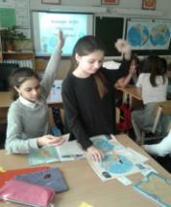

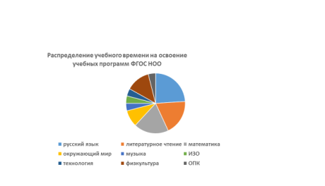 | 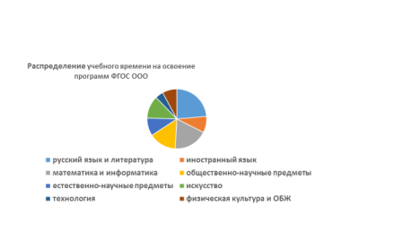
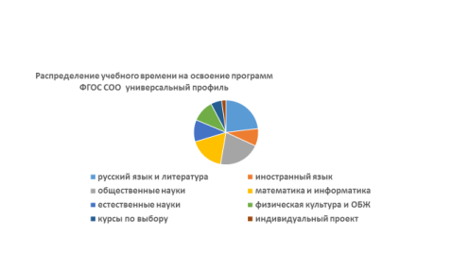 | 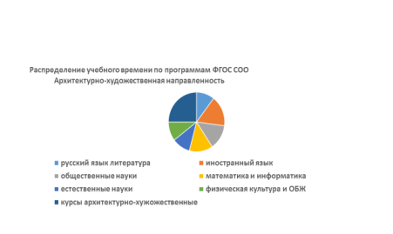
Реализация художественного образования

Класс | Учебный план | Внеурочная  деятельность | кружки
1-4 | ИЗО  технология | «Волшебный карандаш»  «Палитра» | «Народная кукла»  «Волшебный пластилин»
5-9 | ИЗО, искусство, черчение, технология  Модули в содержании учебных предметов:  ДПИ, графика, живопись | «Палитра»  «Рисунок»  «Основы цветоведения»  «Колористика» «Живые ремесла России»  «Графические техники» | Художественный  текстиль  Батик  Техническое моделирование
10-11 | МХК, черчение,  индивидуальный проект  Элективы: живопись, графика, станковая композиция | «Рисунок»  «Цветоведение»  «Наглядная геометрия» | Летний пленэр

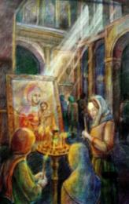
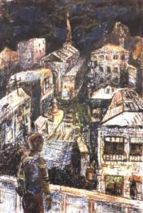
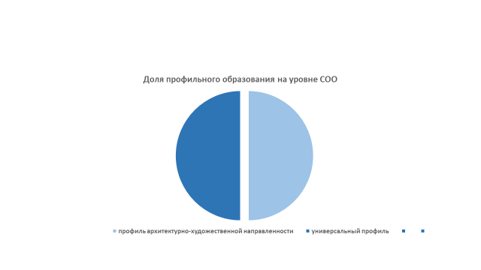
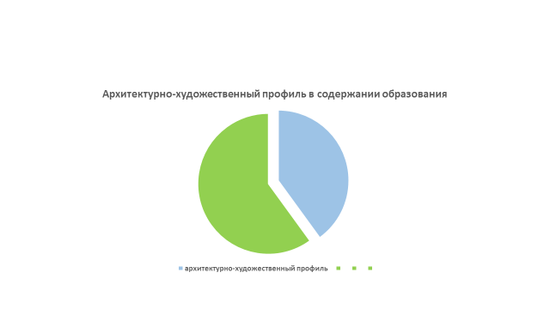

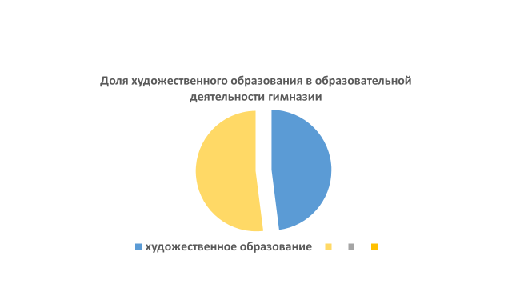
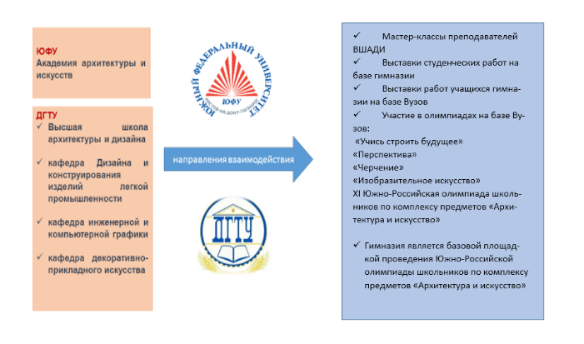
сотрудничество с Вузами

Анализ поступления выпускников 2019 года в Вузы и Ссузы
 | Количество выпускников | Поступление в ВУЗы |  | Поступление в ССУЗы |  | Работают |  | Не работают и не учатся
 |  | количество | % | количество | % | количество | % | количество | %
11 А | 32 | 27 | 84 | 1 | 3 | - | - | 4 | 13
11 Б | 29 | 22 | 76 | 4 | 14 | 2 | 7 | 1 | 3
Итого | 61 | 49 | 80 | 5 | 8 | 2 | 3 | 5 | 8

Анализ поступления по направлениям подготовки бакалавриата
 | Количество выпускников | Направления подготовки
 |  | техническое | художественное | гуманитарное | экономическое | военное | медицинское
11 А | 27 | 8 | 4 | 8 | 3 | 1 | 3
11 Б | 22 | 1 | 19 | 1 | 1 | - | -
Итого | 49 | 9 | 23 | 9 | 4 | 1 | 3

Анализ поступления по направлению архитектурно – художественного профиля
Количество обучающихся, реализующих архитектурно – художественный профиль гимназии | ВУЗы и ССУЗы профильной направленности
 | ДГТУ | ЮФУ | Санкт-Петербургский горный университет | Краснодарский государственный институт культуры | Училище имени Грекова
24 | 10 | 11 | 1 | 1 | 1

Анализ поступления по регионам России
Количество выпускников | ВУЗы Ростова |  |  |  |  |  |  |  |  |  |  |  | ВУЗы России
 | ДГТУ | ЮФУ | РИНХ | Российский государственный университет правосудия | Ростовский государственный медицинсский университет |  | РАНХИГС | Всероссийский государственный университет юстиции |  | Военная академия РВСН Балашиха |  | Российский аграрный университет Тимирязева |  | Ставропольский педагогический университет | ФИНЭКА СПб | Пятигорский фармацевтический институт | РОС НОУ  Москва | Санкт-Петербургский горный университет | ГУУ  Москва | Краснодарский государственныйинститут культуры
49 | 21 | 12 | 1 | 2 | 1 |  | 1 | 1 |  | 1 |  | 1 |  | 1 | 1 | 1 | 1 | 1 | 2 | 1
Организация внеурочной деятельности
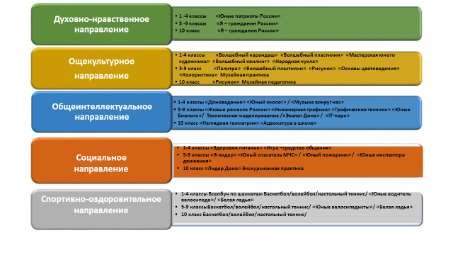
Программа языковой подготовки

В основу дополнительной программы языковой подготовки гимназии положена идея предоставить школьникам, начиная с первого класса, возможность не только улучшить знания английского языка, но и получить сертификат, дающий возможность продолжить обучение в колледжах и университетах за рубежом.  Являясь продолжением основного курса английского языка вне рамок урока, программа служит дополнительным средством реализации всех целей образования.  Кембриджские экзамены соответствуют Общеевропейской шкале уровней языковой компетенции и предлагают одну из лучших в мире экзаменационных систем.  Кембриджские экзамены предназначены для оценки уровня разговорного и письменного английского для применения в учебе. Экзамены проводятся для разных уровней знания и включают в себя проверку всех навыков владения английским языком (чтение, письмо, разговорная речь и восприятие на слух), а также проверку знаний грамматики и объема словарного запаса.  В 2018, 2019 годах более 50 обучающихся гимназии успешно прошли пробное тестирование Кембриджского экзамена (Cambridge Mock Exams), а сертификаты получили:  1.Высоцкая Софья  2. Герасимова Арина  3. Исаева Инна  4. Наконечная Яна  5. Пелых Ольга  6.Гремякина Вера  7. Красиков Андрей  8. Кириченко Кира  9. Малышев Дмитрий | - для 1-4 классов к Кембриджскому экзамену по английскому  языку Cambridge English Young Learners или Young Learners English (YLE)  - для 5-9 классовкКембриджскомуэкзаменупоанглийскомуязыку Cambridge English Key for Schools, Key English Test (KET)  - для 10-11 классовкКембриджскомуэкзаменупоанглийскомуязыку Cambridge English Preliminary for Schools, Preliminary English Test (PET)  Структура эффективного изучения языка включает организацию гимназией выездов на обучение в языковые лагеря с носителями языка, летнюю языковую практику в странах изучаемого языка, сотрудничество с частными школами-пансионатами в онайн-режиме.  Учебные занятия и подготовку к экзаменам проводят учителя иностранного языка гимназии высшей квалификационной категории, победители конкурса «Лучший учитель города Ростова-на-Дону», прошедшие лингвистические квалификационные экзамены.  Отметим, что экзамены, проходящие на базе гимназии, полностью соответствуют процедуре проведения письменной части официального Кембриджского экзамена. Пробный экзамен — это уникальный шанс попробовать свои силы перед настоящим экзаменом.  Все сдавшие экзамен получают единый сертификат Cambridge Mock Exams!

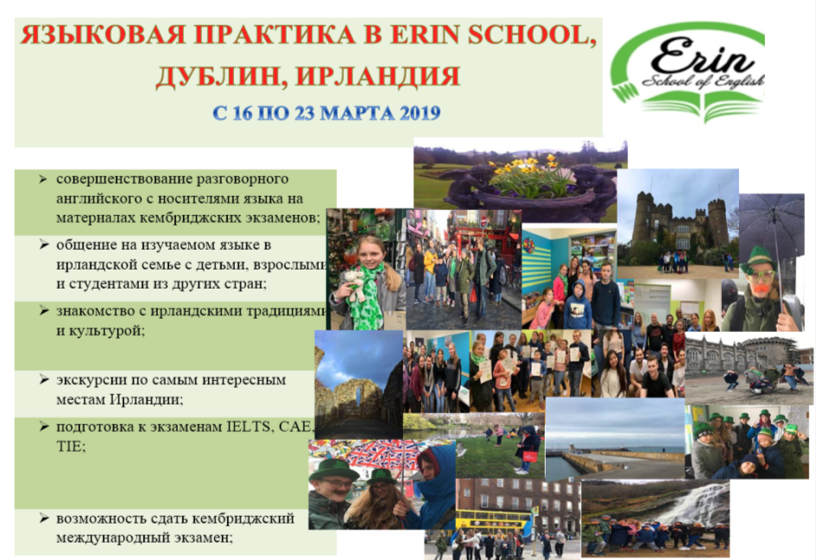
Внутришкольная система оценки
качества образования (ВСОКО)
НАПРАВЛЕНИЯ ВСОКО | ОБЪЕКТЫ ВСОКО
Качество образовательных | - предметные результаты обучения (включая сравнение данных внутренней и внешней диагностики)  - метапредметные результаты  - личностные результаты (включая показатели социализации обучающихся)  - здоровье обучающихся (динамика)  - достижения обучающихся (в конкурсах, соревнованиях, олимпиадах)  - удовлетворенность родителей качеством образовательных услуг)
Качество реализации  образовательного процесса | - основные образовательные программы (соответствие требованиям ФГОС и контингенту обучающихся)  - дополнительные образовательные программы (соответствие запросам родителей)  - реализация учебных планов и рабочих программ (соответствие требованиям ФГОС  - качество уроков и индивидуальной работы с обучающимися  - качество внеурочной деятельности (включая классное руководство)  - удовлетворенность обучающихся и родителей уроками и условиями в гимназии
Качество условий, обеспечивающих образовательный процесс | - материально-техническое обеспечение  - информационно-развивающая среда (включая средства ИКТ и учебно-методическое обеспечение)  - санитарно-гигиенические условия и эстетические условия  - медицинское сопровождение и питание  - психологический климат  - использование социальной сферы микрорайона и города  - кадровое обеспечение  - общественно-городское управление  - нормативно-правовое обеспечение и документооборот

Мониторинг качества знаний в условиях ФГОС

Годовая промежуточная аттестация

Качество образования
Промежуточная аттестация
Класс | По списку | Писали работу | успеваемость | качество
2А | 31 | 31 | 97% | 58%
2Б | 31 | 31 | 100% | 71%
3А | 25 | 25 | 100% | 68%
3Б | 26 | 26 | 100% | 85%
3В | 23 | 23 | 100% | 83%
4А | 24 | 24 | 100% | 54%
4Б | 25 | 25 | 100% | 76%
4В | 23 | 23 | 100% | 35%
2-4 классы. Математика: Русский язык:
Класс | По списку | Писали работу | успеваемость | качество
2А | 31 | 31 | 100% | 71%
2Б | 31 | 31 | 100% | 83%
3А | 25 | 25 | 100% | 72%
3Б | 26 | 26 | 100% | 73%
3В | 23 | 23 | 100% | 74%
4А | 24 | 24 | 100% | 46%
4Б | 25 | 25 | 100% | 76%
4В | 23 | 23 | 100% | 35%

5-8, 10-е классы. Математика: Русский язык:
Класс | По списку | Писали работу | успеваемость | качество
5А | 25 | 23, 2осв | 100% | 57%
5Б | 25 | 24, 1осв | 100% | 50%
5В | 22 | 20, 2осв | 100% | 35%
6А | 34 | 29, 5осв | 100% | 38%
6Б | 31 | 29, 2осв | 100% | 38%
7А | 32 | 32 | 100% | 72%
7Б | 31 | 31 | 97% | 45%
8А | 29 | 28, 1осв | 100% | 29%
8Б | 26 | 26 | 94% | 46%
8В | 30 | 30 | 100% | 50%
10А | 34 | 27, 7осв | 100% | 48%
10Б | 32 | 31, 1осв | 94% | 26%

Класс | По списку | Писали работу | успеваемость | качество
5А | 25 | 23, 2осв | 100% | 39%
5Б | 25 | 24, 1осв | 100% | 43%
5В | 22 | 20, 2осв | 100% | 5%
6А | 34 | 29, 5осв | 100% | 21%
6Б | 31 | 29, 2осв | 100% | 24%
7А | 32 | 32 | 940% | 44%
7Б | 31 | 31 | 100% | 24%
8А | 29 | 28, 1осв | 100% | 55%
8Б | 26 | 26 | 85% | 30%
8В | 30 | 30 | 100% | 43%
10А | 34 | 27, 7осв | 97% | 7,4%
10Б | 32 | 31, 1осв | 97% | 19%

Биология- 5классы: География - 6 классы:
Класс | По списку | Писали работу | успеваемость | качество
5А | 25 | 23, 2осв | 100% | 35%
5Б | 25 | 24, 1осв | 100% | 31%
5В | 22 | 20, 2осв | 100% | 15%
Класс | По списку | Писали работу | успеваемость | качество
6А | 34 | 29, 5осв | 100% | 48%
6Б | 31 | 29, 2осв | 100% | 41%

История - 7 классы:Английский язык – 8-е классы:
Класс | По списку | Писали работу | успеваемость | качество
7А | 32 | 32 | 100% | 72%
7Б | 31 | 31 | 100% | 48%
Класс | По списку | Писали работу | успеваемость | качество
8А | 29 | 28,1осв | 100% | 82%
8Б | 26 | 26 | 100% | 58%
8В | 30 | 30 | 100% | 70%

Физика –10А класс:МХК –10Бкласс:
Класс | По списку | Писали работу | успеваемость | качество
10Б | 32 | 32 | 97% | 63%

Класс | По списку | Писали работу | успеваемость | качество
10А | 34 | 27,осв | 100% | 23%

Государственная итоговая аттестация выпускников

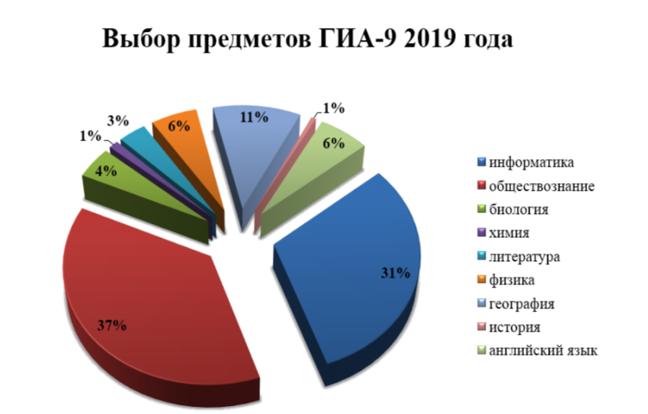

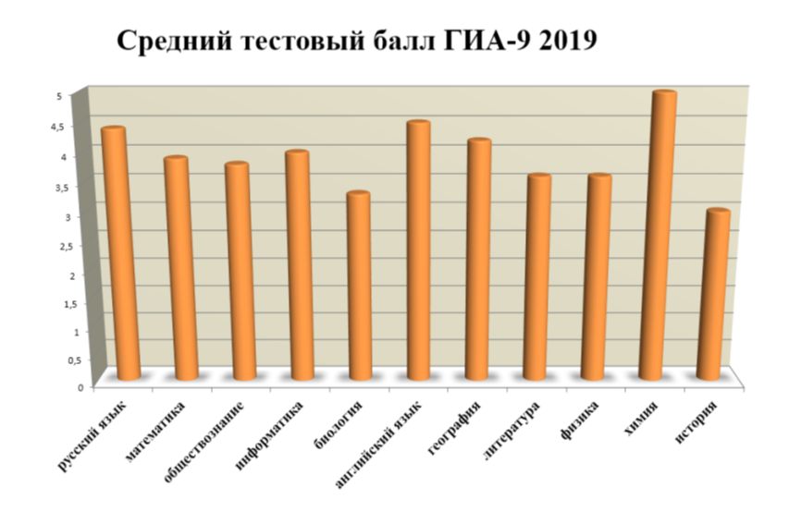
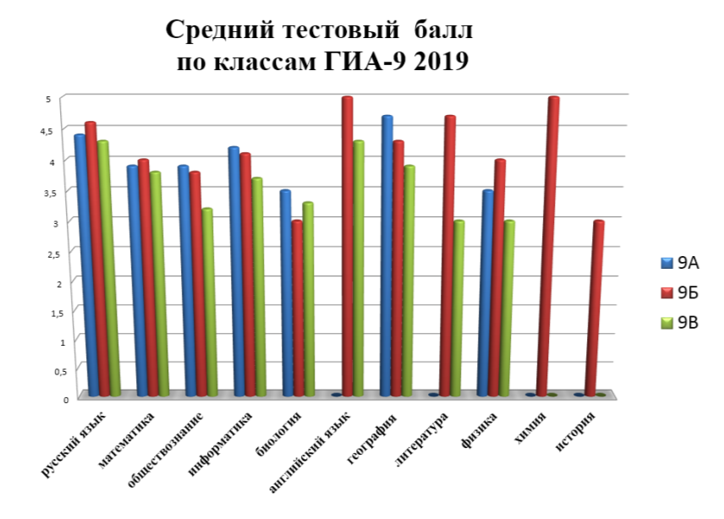

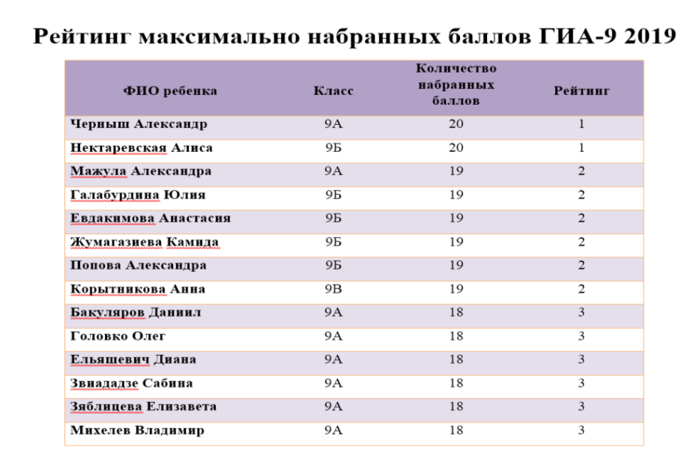
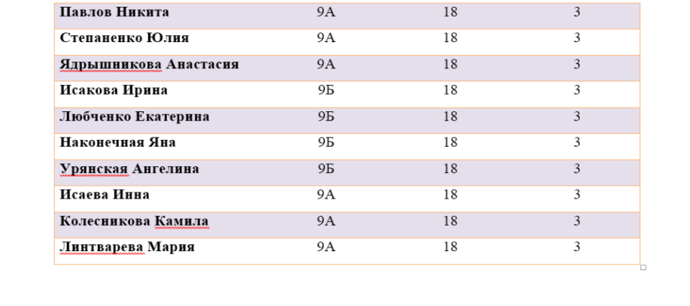

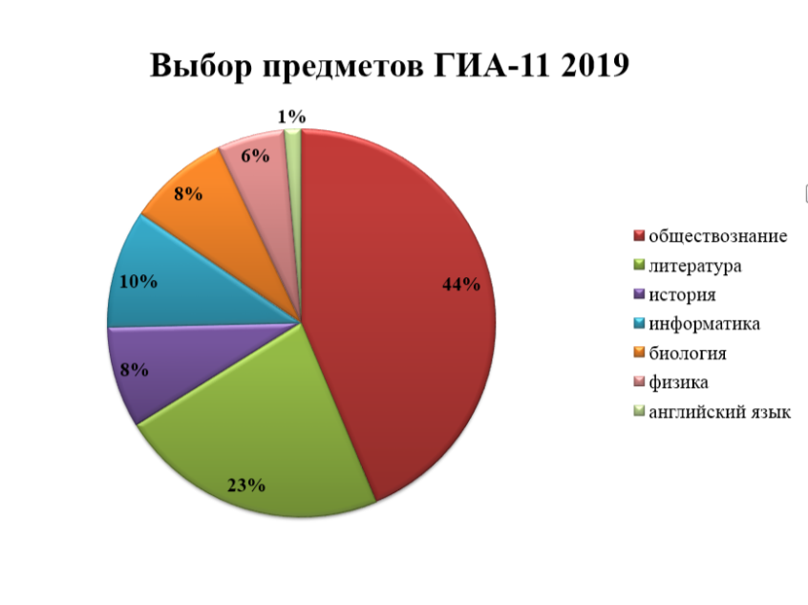
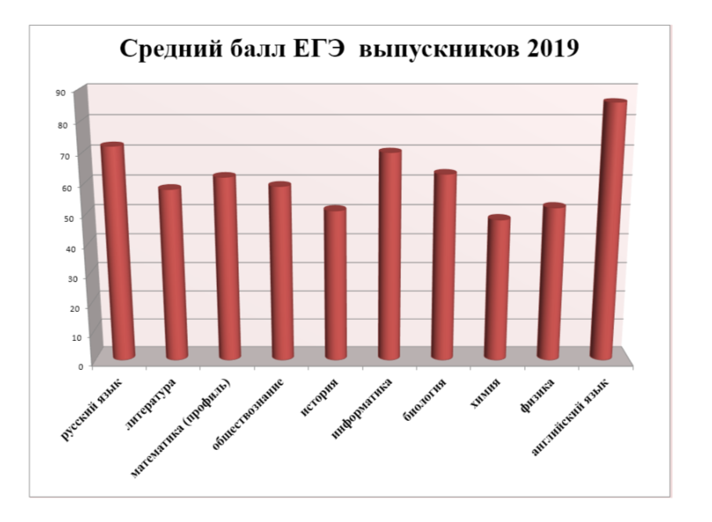
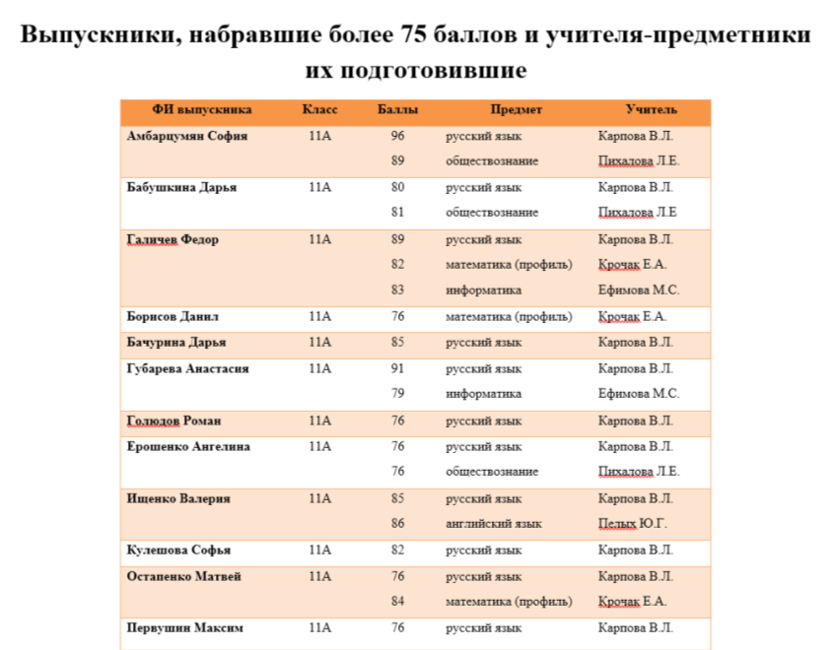
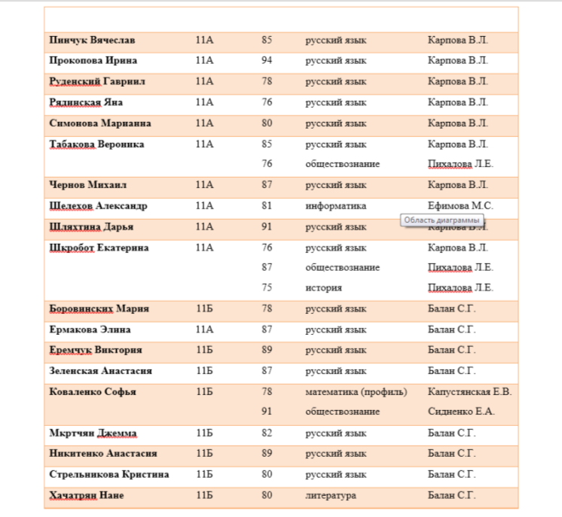
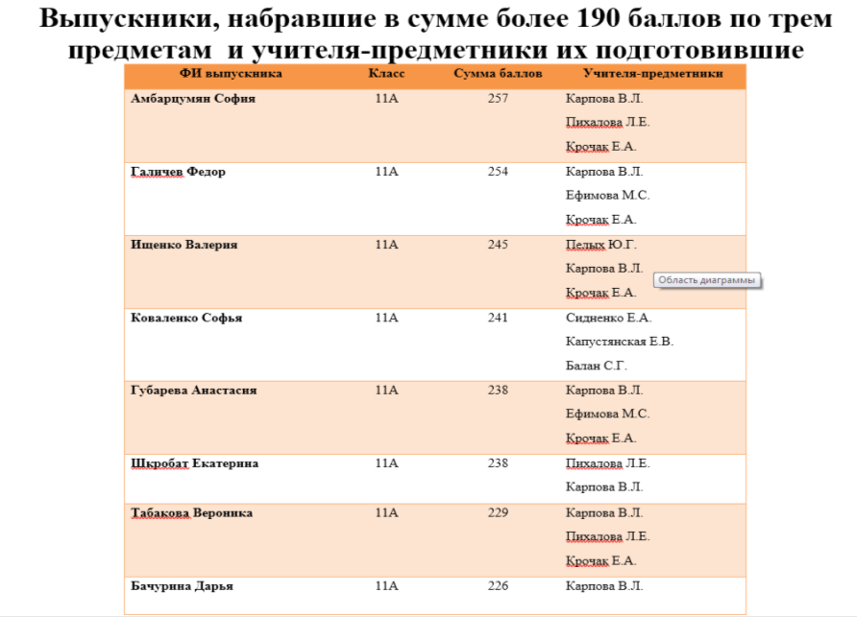
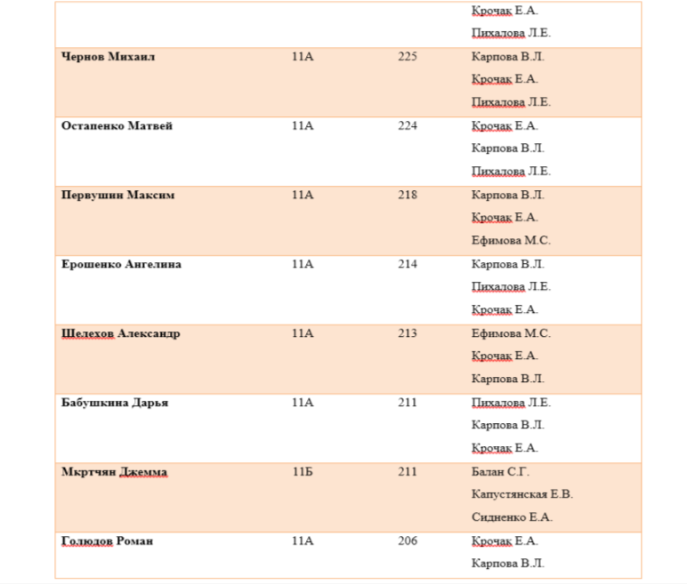
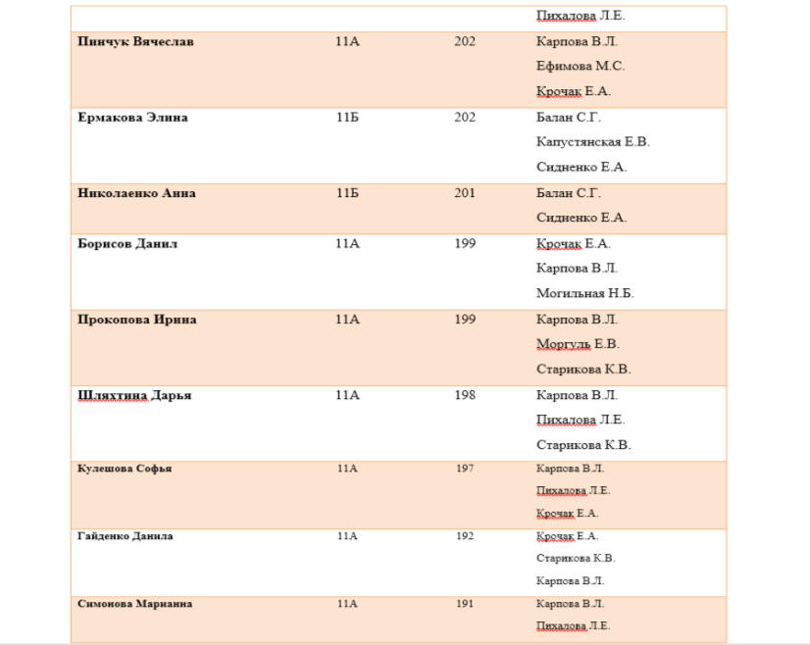
Отчет
по результатам самообследования за 2018-2019 учебный год

Показатели деятельности общеобразовательной организации
№ п/п | Показатели
1. | Образовательная деятельность
1.1 | Общая численность учащихся | 776
1.2 | Численность учащихся по образовательной программе начального общего образования | 275
1.3 | Численность учащихся по образовательной программе основного общего образования | 374
1.4 | Численность учащихся по образовательной программе среднего общего образования | 127
1.5 | Численность/удельный вес численности учащихся, успевающих на "4"и "5"по результатам промежуточной аттестации, в общей численности учащихся | 376/49%
1.6 | Средний балл государственной итоговой аттестации выпускников 9 класса по русскому языку | 4,4
1.7 | Средний балл государственной итоговой аттестации выпускников 9 класса по математике | 3,9
1.8 | Средний балл единого государственного экзамена выпускников 11 класса по русскому языку | 72
1.9 | Средний балл единого государственного экзамена выпускников 11 класса по математике(профиль) | 62
1.10 | Численность/удельный вес численности выпускников 9 класса, получивших неудовлетворительны на государственной итоговой аттестации по русскому языку, в общей численности выпускников 9 классов | 0/0%
1.11 | Численность/удельный вес численности выпускников 9 класса, получивших неудовлетворительный на государственной итоговой аттестации по математике, в общей численности выпускников 9 классов | 0/0%
1.12 | Численность/удельный вес численности выпускников 11 класса, получивших результаты ниже ус минимального количества баллов единого государственного экзамена по русскому языку, в обще выпускников 11 класса | 0/0%
1.13 | Численность/удельный вес численности выпускников 11 класса, получивших результаты ниже минимального количества баллов единого государственного экзамена по математике, в общей численности выпускников 11 класса | 0/0%
1.14 | Численность/удельный вес численности выпускников 9 класса, не получивших аттестаты об основном образовании, в общей численности выпускников 9 класса | 0/0%
1.15 | Численность/удельный вес численности выпускников 11 класса, не получивших аттестаты о среднем образовании, в общей численности выпускников 11 класса | 0/0%
1.16 | Численность/удельный вес численности выпускников 9 класса, получивших аттестаты об основном образовании с отличием, в общей численности выпускников 9 класса | 9,10%
1.17 | Численность/удельный вес численности выпускников 11 класса, получивших аттестаты о среднем образовании с отличием, в общей численности выпускников 11 класса | 2/3%
1.18 | Численность/удельный вес численности учащихся, принявших участие в различных олимпиадах, конкурсах, в общей численности учащихся | 776/100%
1.19 | Численность/удельный вес численности учащихся-победителей и призеров олимпиад, смотров, конкурсовобщей численности учащихся, в том числе: | 532/69%
1.19.1 | Регионального уровня | 56/7%
1.19.2 | Федерального уровня | 35/5/%
1.19.3 | Международного уровня | 14/2 %
1.20 | Численность/удельный вес численности учащихся, получающих образование с углубленным изучением отдельных учебных предметов, в общей численности учащихся | 0,0%
1.21 | Численность/удельный вес численности учащихся, получающих образование в рамках профильного обучения в общей численности учащихся | 127/16%
1.22 | Численность/удельный вес численности обучающихся с применением дистанционных образовательных технологий, электронного обучения, в общей численности учащихся | 0/0%
1.23 | Численность/удельный вес численности учащихся в рамках сетевой формы реализации образовательных программ, в общей численности учащихся | 0/0%
1.24 | Общая численность педагогических работников, в том числе: | 47
1.25 | Численность/удельный вес численности педагогических работников, имеющих высшее образован численности педагогических работников | 45/96%
1.26 | Численность/удельный вес численности педагогических работников, имеющих высшее образован педагогической направленности (профиля), в общей численности педагогических работников | 45/96%
1.27 | Численность/удельный вес численности педагогических работников, имеющих среднее профессиональное образование, в общей численности педагогических работников | 2/4%
1.28 | Численность/удельный вес численности педагогических работников, имеющих среднее профессиональное образование педагогической направленности (профиля), в общей численности педагогических работников | 2/4%
1.29 | Численность/удельный вес численности педагогических работников, которым по результатам аттестации присвоена квалификационная категория в общей численности педагогических работников, в том | 41/87%
1.29.1 | Высшая | 32/68%
1.29.2 | Первая | 3/6%
1.30 | Численность/удельный вес численности педагогических работников в общей численности педагогических работников, педагогический стаж работы которых составляет:
1.30.1 | До 5 лет | 8/17%
1.30.2 | Свыше 30 лет | 19/40%
1.31. | Численность/удельный вес численности педагогических работников в общей численности педагогических работников в возрасте до 30 лет | 8/17%
1.32. | Численность/удельный вес численности педагогических работников в общей численности педагогических работников в возрасте от 55 лет | 15/32%
1.33 | Численность/удельный вес численности педагогических и административно-хозяйственных работ прошедших за последние 5 лет повышение квалификации/профессиональную переподготовку по педагогической деятельности или иной осуществляемой в образовательной организации деятельности численности педагогических и административно-хозяйственных работников | 52/100%
1.34 | Численность/удельный вес численности педагогических и административно-хозяйственных работ прошедших повышение квалификации по применению в образовательном процессе федеральных государственных образовательных стандартов в общей численности педагогических и административно хозяйственных работников | 52/100%
2. | Инфраструктура
2.1 | Количество компьютеров в расчете на одного учащегося | 0,1
2.2 | Количество экземпляров учебной и учебно-методической литературы из общего количества един библиотечного фонда, состоящих на учете, в расчете на одного учащегося | 14232/100%
2.3 | Наличие в образовательной организации системы электронного документооборота | ДА
2.4 | Наличие читального зала библиотеки, в том числе: | НЕТ
2.4.1 | С обеспечением возможности работы на стационарных компьютерах или использования перенос компьютеров | НЕТ
2.4.2 | С медиатекой | НЕТ
2.4.3 | Оснащенного средствами сканирования и распознавания текстов | ДА
2.4.4 | С выходом в Интернет с компьютеров, расположенных в помещении библиотеки | ДА
2.4.5 | С контролируемой распечаткой бумажных материалов | ДА
2.5 | Численность/удельный вес численности учащихся, которым обеспечена возможность пользовать широкополосным Интернетом (не менее 2 Мб/с), в общей численности учащихся | 776/100%
2.6 | Общая площадь помещений, в которых осуществляется образовательная деятельность, в расчете учащегося | 2581,7кв. м/3,2 кв. м

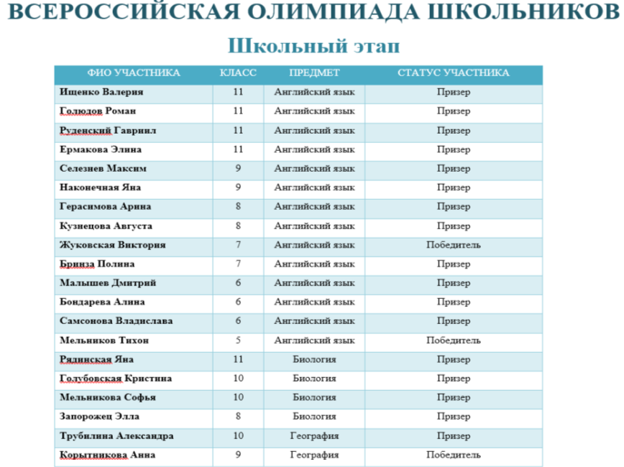
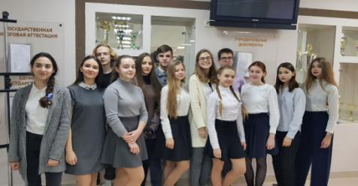
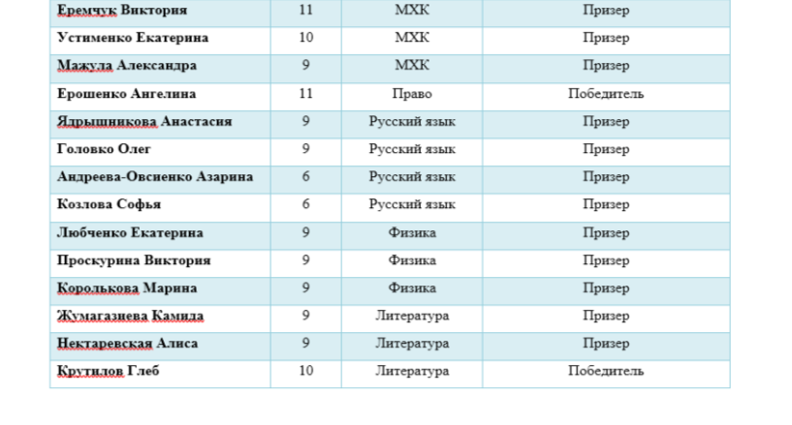

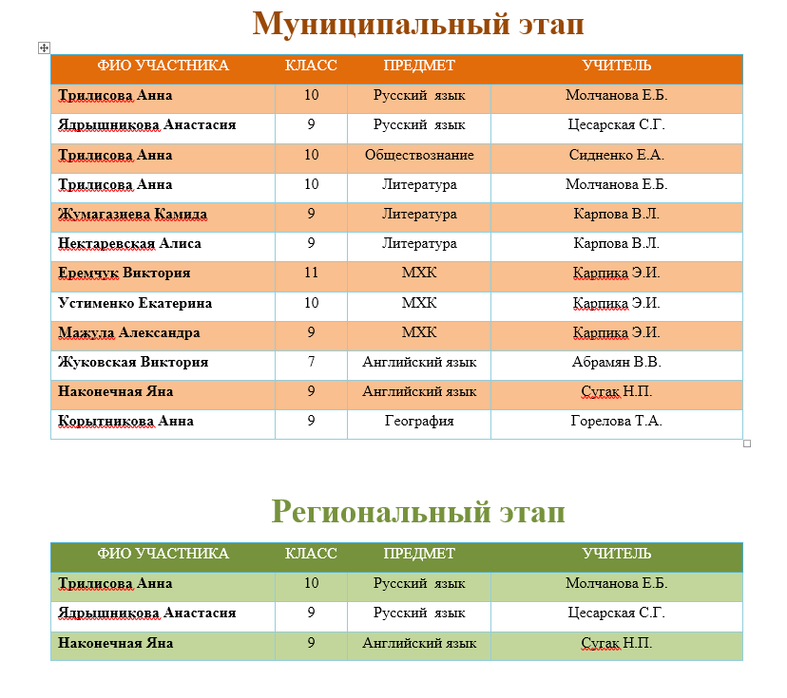
Художественное образование

Творческая одаренность в искусстве –это есть талант.
Талант художника - это эмоциональная чувствительность, трудолюбие, творческое вдохновение. Именно такими качествами обладают наши гимназисты.

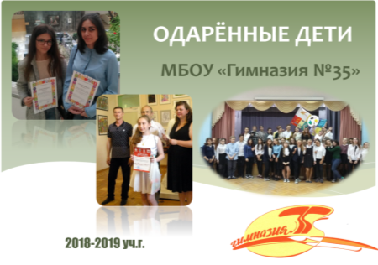 |  | 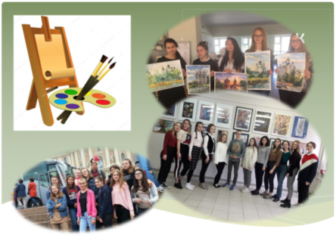

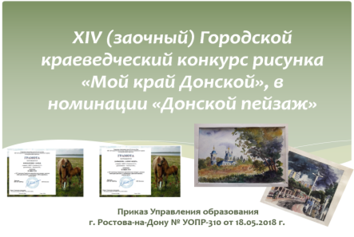 |  |  | 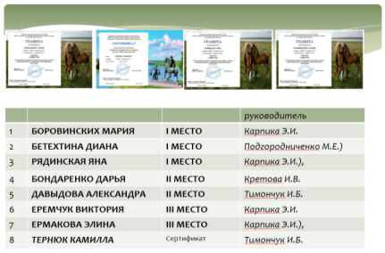
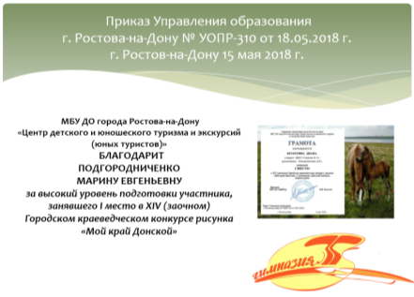 |  |  | 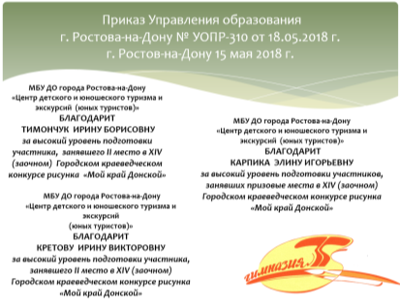
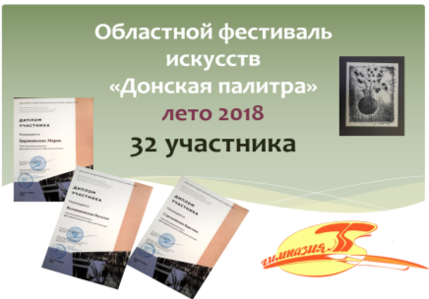 |  |  | 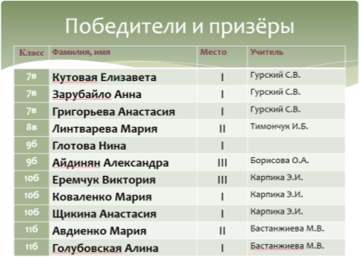
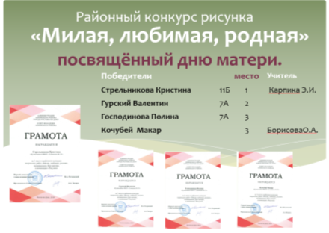 |  |  | 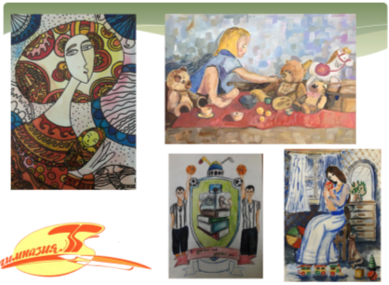
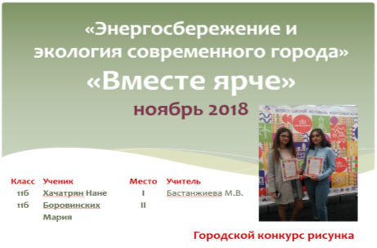 |  |  | 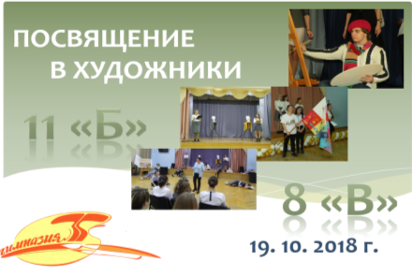
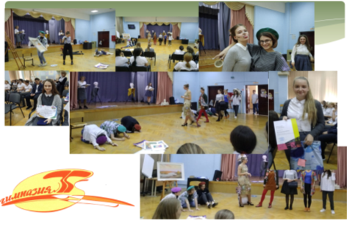 |  |  | 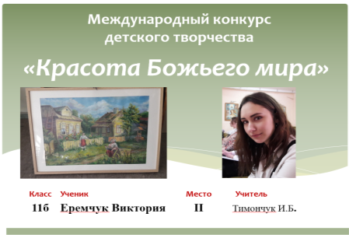
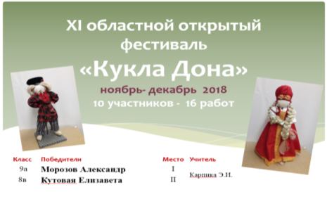 |  |  | 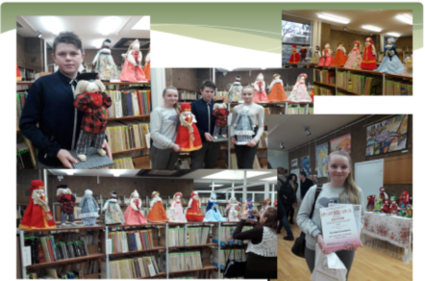
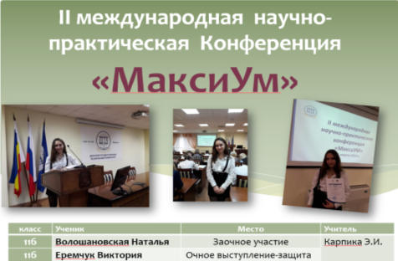 |  |  | 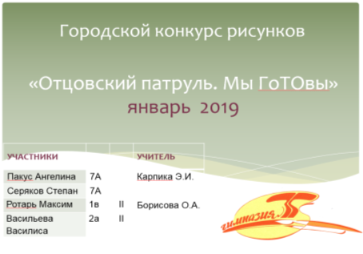
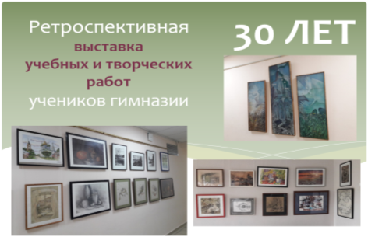 |  |  | 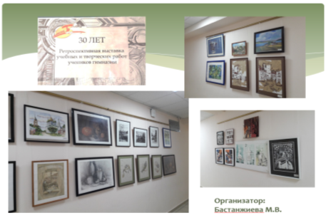
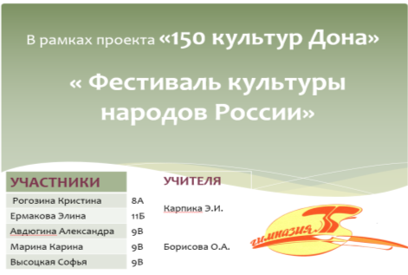 |  |  | 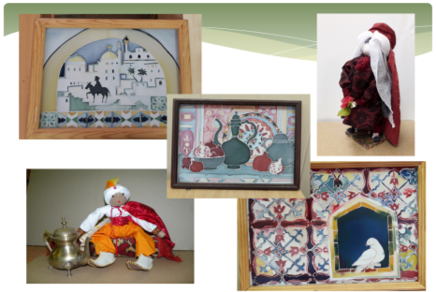
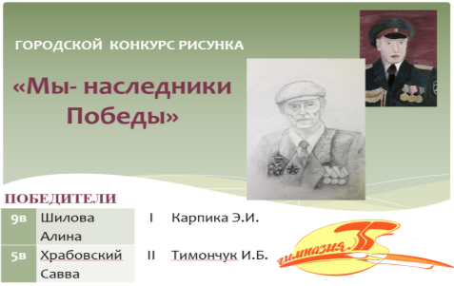 |  |  | 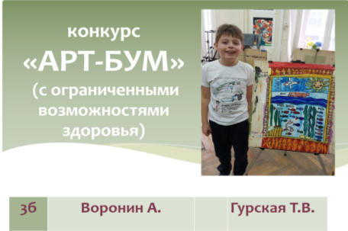
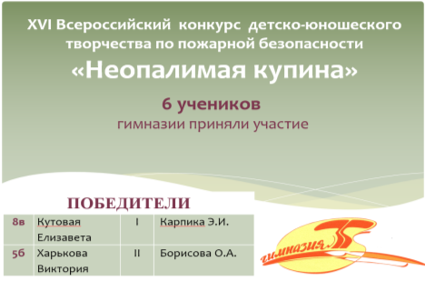 |  |  | 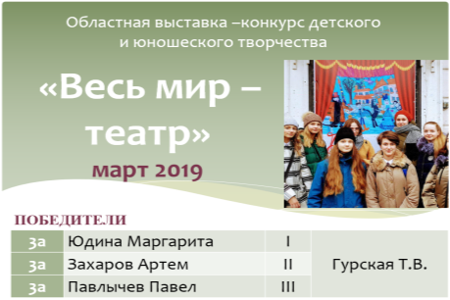
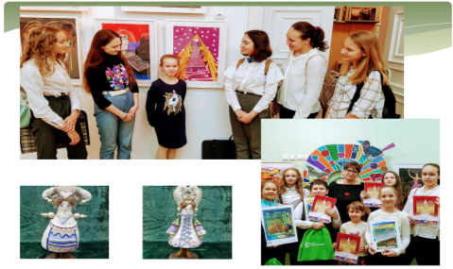 |  |  | 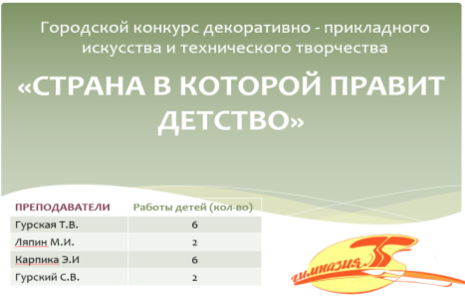
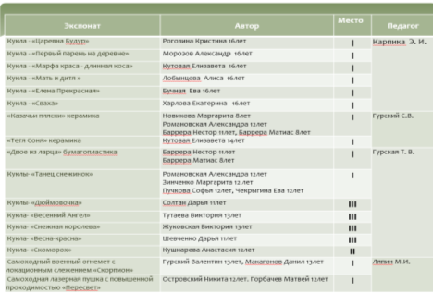 |  |  | 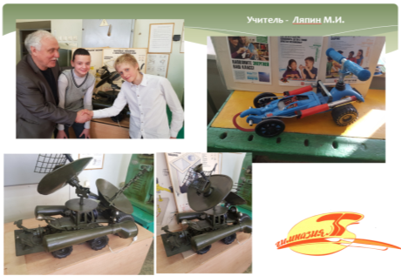
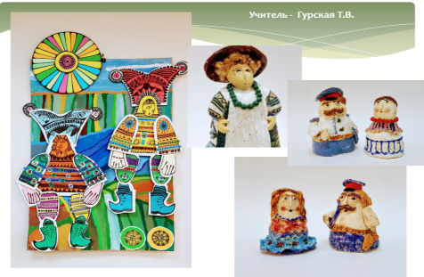 |  |  | 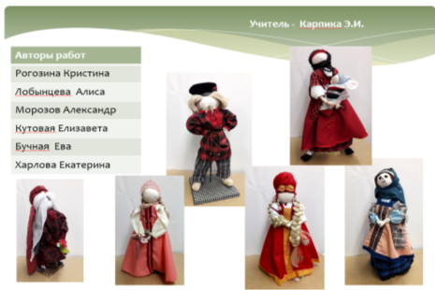
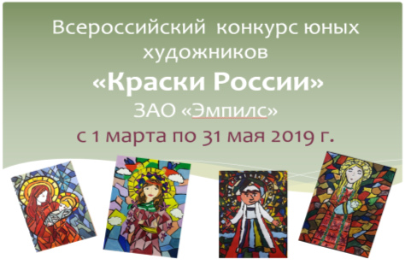 |  |  | 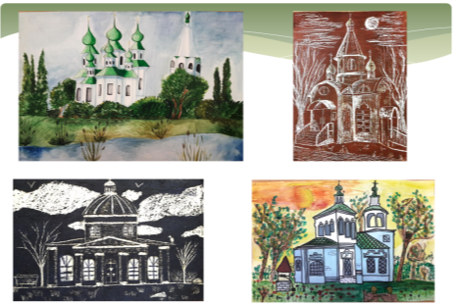
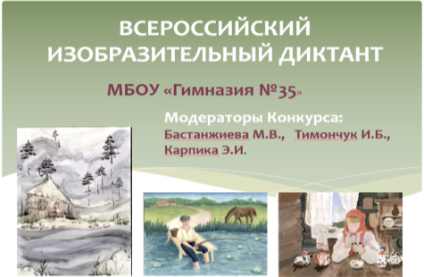 |  |  | 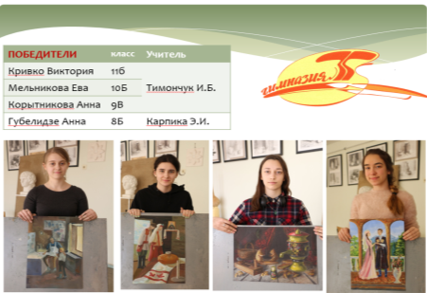
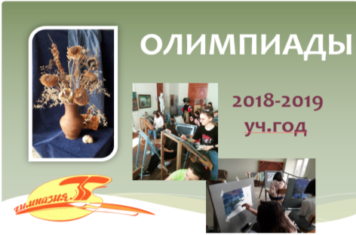 |  |  | 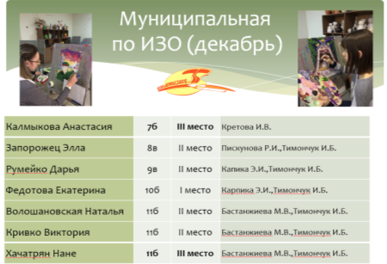
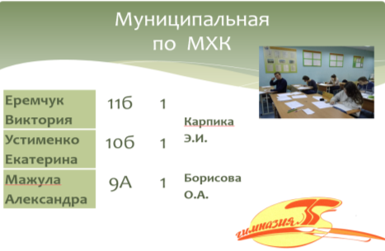 |  |  | 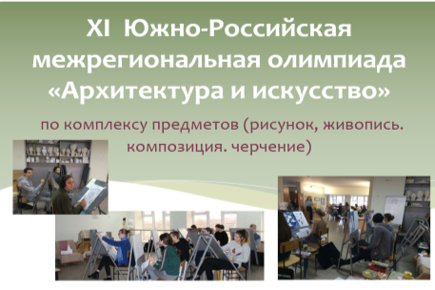
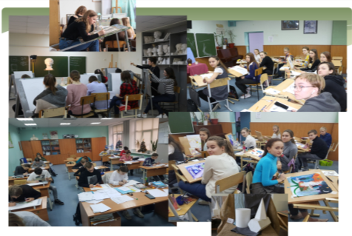 |  |  | 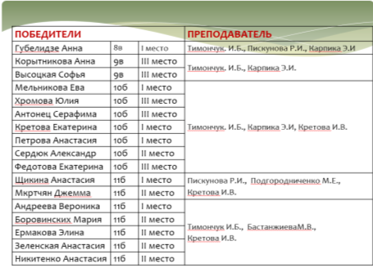
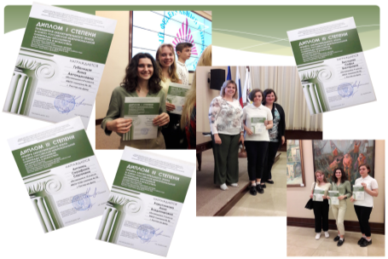 |  |  | 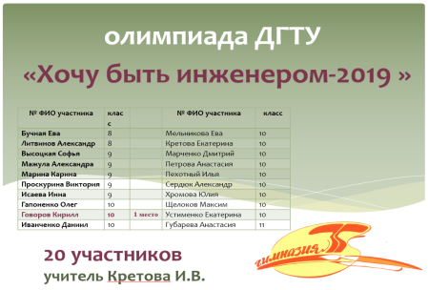
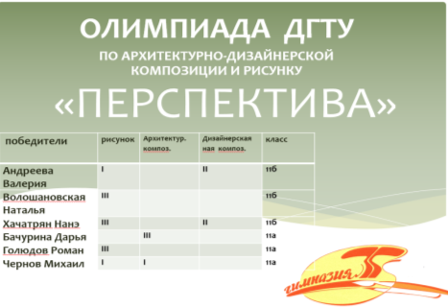 |  |  | 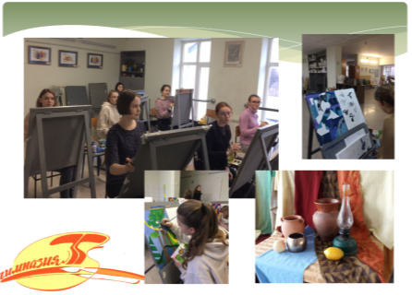
 |  |  | 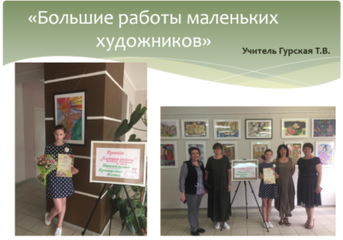
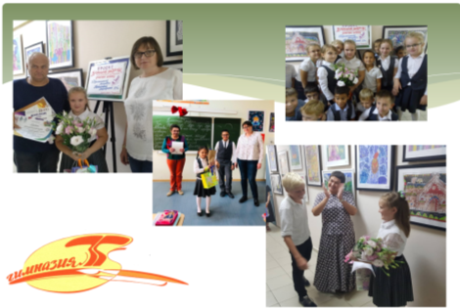 |  |  | 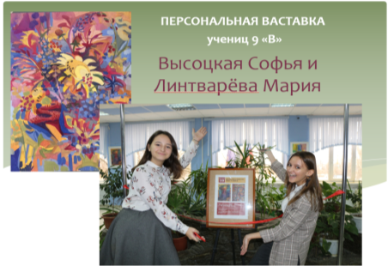
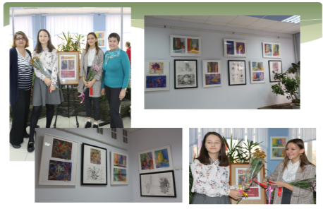
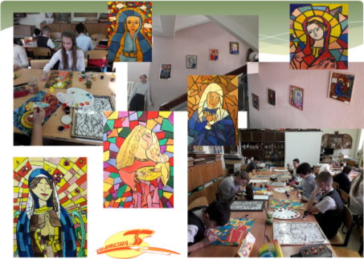 |  |  | 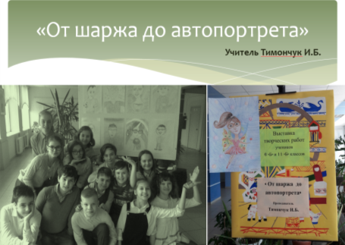
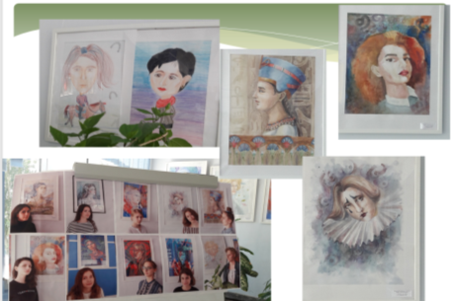 |  |  | 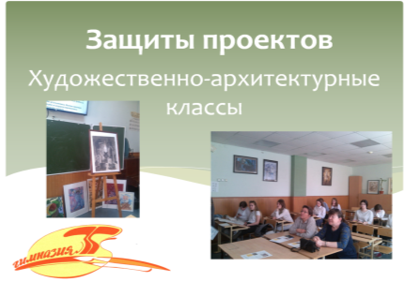
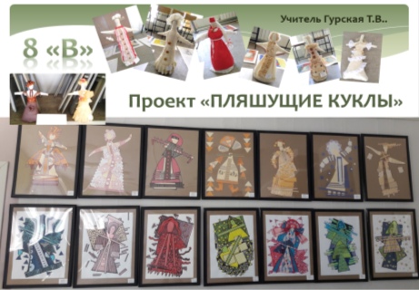 |  |  | 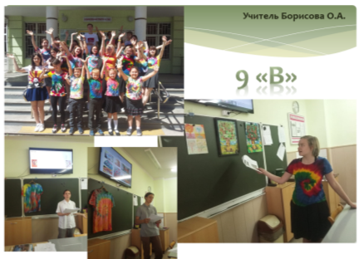
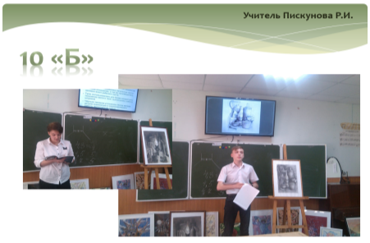 |  |  | 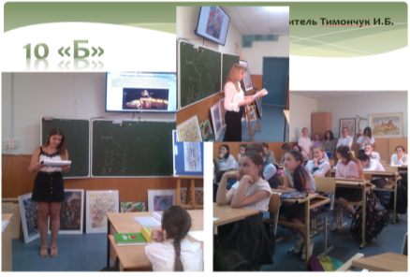
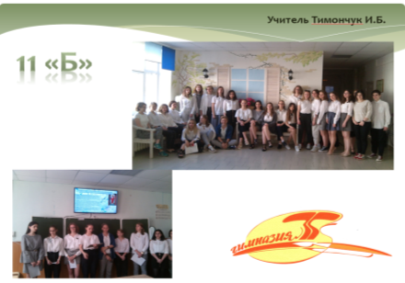 |  |  | 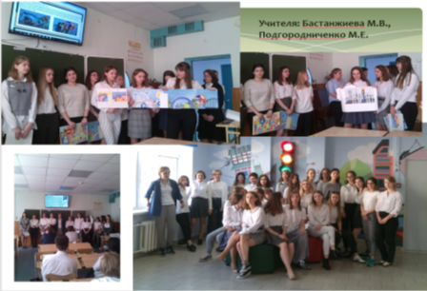
Здоровьесберегающая среда  Гимназия - участник регионального пилотного проекта по здоровьесбережению  Основные направления Программы здоровьесбережения  «Гимназия № 35» - территория здоровья»:  - Изучение и внедрение передового педагогического опыта по оздоровлению детей;  - Формирование здоровьесберегающего мышления у всех участников образовательного процесса (дети, педагоги, родители).  - Применение педагогических технологий, методик, отбор учебного материала в контексте сохранения здоровья детей.  - Корректировка школьного банка информации о состоянии психического и физического здоровья детей.  - Системный (ПМСЗД ОО, СПМ ЗОЖ) анализ состояния здоровья детей и уровня оздоровительной работы в гимназии с целью своевременной коррекции.  Гимназия реализует проекты по формированию основ здорового образа жизни:  проект «Гимназия № 35 – территория здоровья» (1- 4лассы);  проект «Всеобуч по плаванию» (2-3 классы);  проект «Здоровый образ жизни» (1-11 классы).  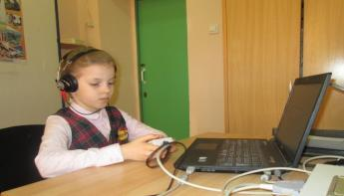 | В рамках социально-психологического мониторинга показателей здоровья обучающихся была проведена комплексная диагностика учащихся 6-11 классов с 21 ноября 2017г. по 16 января 2018г.  В апреле 2019 года учащиеся 7-10 классов прошли социально-психологическое тестирование на выявление отношения к вредным привычкам и определение уровня сформированности позитивного отношения к здоровому образу жизни.  В 2018-2019 учебном году МБОУ « Гимназия № 35» продолжила работу над исполнением пилотного проекта по здоровьесбережению «АРМИС» (аппаратно-программный комплекс) в соответствии с приказом № 24 от 21.01.2015 года Управления образования города Ростова-на-Дону. Работу на АПК «АРМИС» осуществлял психолог гимназии.  В рамках пилотного проекта по здоровьесбережению, реализуемого в гимназии, было проведено 180 доврачебных обследований на диагностическом аппарате «АРМИС» в период с 01.09.2018г. по 31.05.2019 г.  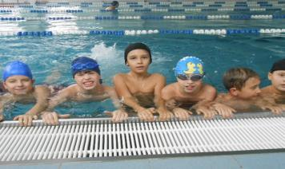  В реализации целевой программы «Всеобуч по плаванию», прошли обучение и успешно сдали зачет 50 обучающихся 2 классов.
Воспитательное пространство
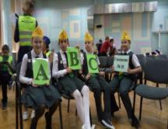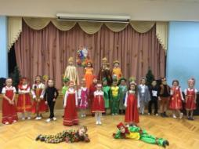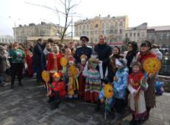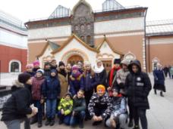

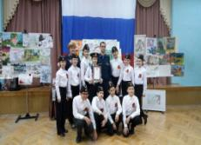  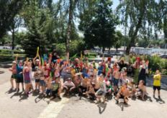 |  | 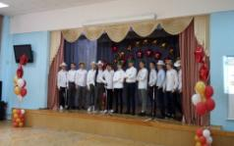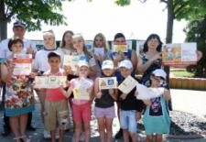

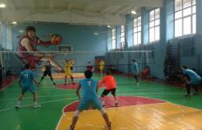  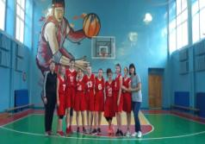  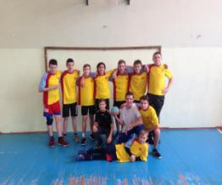 | Сегодня быть здоровым - это модно!  Правильное отношение к себе, к своему здоровью, к природе и окружающим людям, любовь к спорту, отсутствие вредных привычек создают основу для здорового образа жизни.  Физическая культура – это здоровье, движение – это жизнь, а здоровая жизнь –  это счастье!  В спорте всегда выигрывают сильнейшие. В этом учебном году у нас есть прекрасный повод поздравить наших учеников с победой в соревнованиях: общекомандный зачет в областной спартакиаде школьников – 1 место, легкоатлетический кросс – 3 место, баскетбол(юноши) – 2 место, баскетбол (девушки) – 2 место, волейбол (юноши) – 3 место, волейбол (девушки) – 3 место, «Веселые старты» - 2 место, гандбол (юноши) – 1 место, гандбол (девушки) – 2 место, футбол – 2 место, шахматы – 2 место,пожарно - прикладной спорт - 2 место. По итогам всех соревнований МБОУ «Гимназия №35» заняла 2 место среди школ Ленинского района.  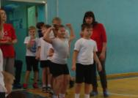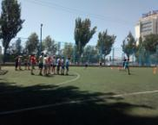 | 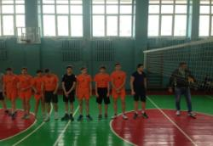  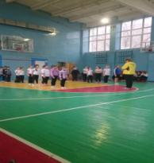  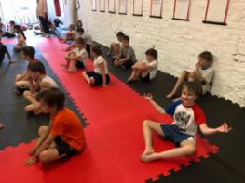

Экскурсионная практика
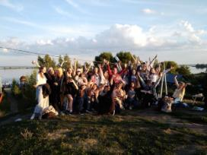  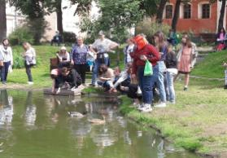  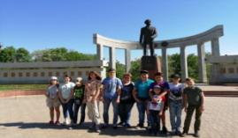 | Путешествия меняют нас, помогают нам расти и развиваться.Путешествия – это лучшее образование современного мира!  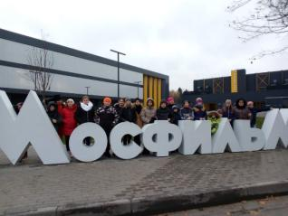  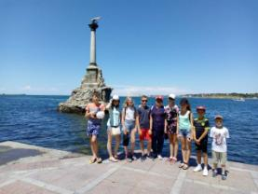 | 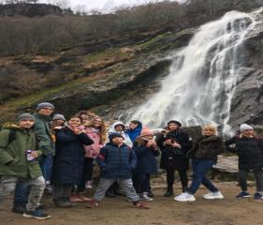  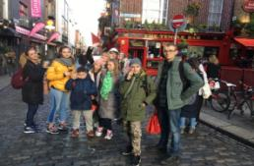  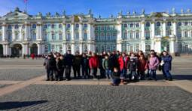

Летний лагерь «Палитра»
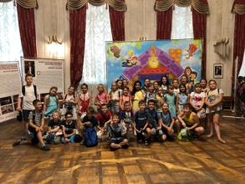  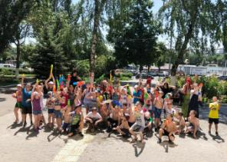  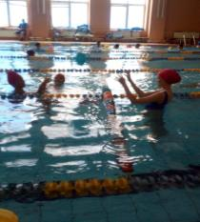  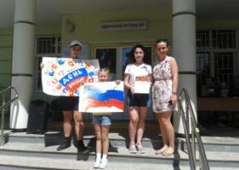 | Летний оздоровительный лагерь дневного пребывания детей «ПАЛИТРА» открыл свои двери 1 июня. На протяжении июня ребята участвовали в оздоровительных, гражданско-патриотических и культурно-развлекательных мероприятиях.  Руководителем и воспитателями лагеря была запланирована увлекательная программа: творческие конкурсы, познавательные викторины, подвижные игры, посещение кинотеатров, экскурсии в музеи. Дети посетили областную детскую библиотеку имени В.М. Величкиной, познакомились с музыкальными инструментами в филармонии, побывали в городской обсерватории, отправились на театральное представление.  Удивительно, каждый день в «ПАЛИТРЕ» являлся тематическим: день друзей, день кино, день экологии, день доброты, день актера и много других незабываемых дней!  Каждое утро лагерь «ПАЛИТРА» начинал с утренней зарядки. Кроме того, для укрепления здоровья обучающихся проведены такие спортивно-оздоровительные мероприятия, как соревнования, игры и эстафеты, посещения бассейна.  Пребывание ребят в лагере было продумано организаторами таким образом, чтобы дети были задействованы в самых различных видах деятельности. Ведь только так возможно обеспечить гармоничное, всестороннее развитие личности школьника и его успешную социализацию в коллективе!  11 июня на базе МБОУ «Гимназия №35» при поддержке администрации Ленинского района было организовано районное мероприятие, приуроченное к празднованию Дня России.  В рамках праздника проведен конкурс плакатов, иллюстрирующих тематику праздника, торжественное вручение паспортов обучающимся гимназии. Кульминацией праздника стал концерт, творческие номера которого были исполнены обучающимися гимназии. |  | 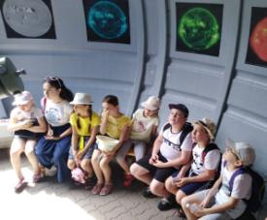  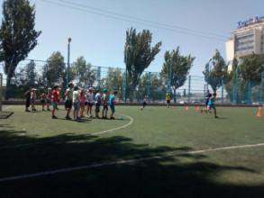  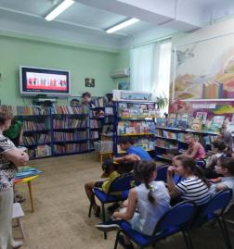  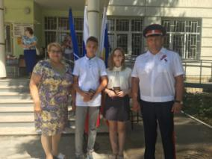
Юные инспектора  движения  В течение всего года активно работает отряд ЮИД, проводя пропагандистскую работу среди учащихся гимназии, занимая призовые места на районных и областных конкурсах:  - районный этап областного конкурса отрядов юных инспекторов движения  - интернет – олимпиада отрядов ЮИД по ПДД  - соревнования «Школа безопасности – 2019»  - викторина АВС  - конкурсы «Знатоки ПДД», «Безопасное колесо»  - «Декада дорожной безопасности детей»  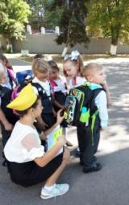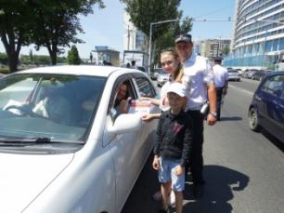  - Акция «Фликер – добрый друг в дороге» |  | Профориентация  Профориентационные мероприятия направлены на осознание обучающимися необходимости в получении профессионального образования, соответствующего потребностям рынка труда в квалифицированных кадрах.  Гимназисты стали участниками мероприятия «Областной день профессий», проходившего в конгресс-холл «Дон Экспо».  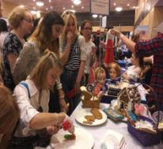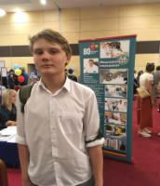  В рамках Всероссийского проекта «Zaсобой» гимназисты прошли углублённое профориентационное тестирование..  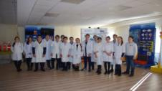  В рамках профориентационной декады старшеклассники побывали на экскурсии на АО «Элис Фэшн Рус», где гимназисты узнали о профессиях дизайнера и технолога, о востребованности данных профессий на рынке труда.
Общегимназические праздники
«Первый звонок»  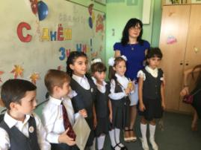 | «Посвящение в художники»  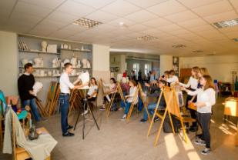 | «Прощание с букварем»  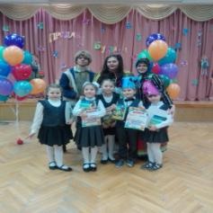
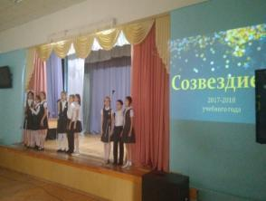  «Созвездие 35» | «Последний звонок»  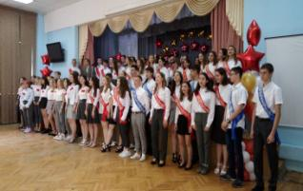 | «Выпускной вечер»
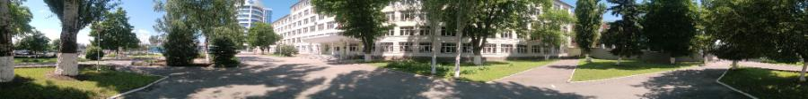
Условия осуществления образовательного процесса

Учебно-материальная база гимназии включает:  - учебных кабинетов - 38, из них  - специализированные кабинеты физики -1, химии-1 и  биологии-1;  - кабинет иностранных языков-5;  - кабинет ОБЖ-1;  - компьютерный класс – 2;  - кабинет архитектурно-художественного профиля -5 кабинетов;  - художественная мастерская на 75 посадочных мест;  - актовый зал на 300 посадочных мест;  - спортивный блок: спортивный зал - 1 и тренажерный зал-1 ;  - медицинский кабинет-1;  - стоматологический кабинет -1;  - столовая с обеденным залом на 100 посадочных мест;  - библиотека.  Имеются в наличии открытые спортивные сооружения:  - спортивная площадка для мини-футбола;  В образовательной деятельности используется:  - персональное рабочее место каждого обучающегося – 100%;  - персональное рабочее место каждого учителя -100%;  - 119 единиц компьютерной техники;  - 12 мультимедийных комплексов;  - 2 мобильных компьютерных класса; |  | Обновление материально-технической базы  В гимназии созданы безопасные, комфортные условия для пребывания детей в соответствии с действующими СанПиН. Здание оборудовано системой пожарной безопасности, телефонией, видеонаблюдением, сетью интернет.  В 2018-2019 учебном году выполнены работы по модернизации материально-технической базы:  - проведен капитальный ремонт пищеблока;  - произведена закупка оборудования для пищеблока;  - разработана проектно-сметная документация на пожарную сигнализацию;  - проведен косметический ремонт 5 учебных кабинетов;  - проведен текущий ремонт 1, 4 и 5 этажей;  - проведено благоустройство школьного двора, осуществлен спил сухих деревьев
Обеспечение безопасности  Учреждение оснащено системой видеонаблюдения по периметру (8 камер) и на входе (2 камеры), автоматической пожарной сигнализацией, системой внутреннего оповещения и сигналом на пульт «01», кнопкой тревожной сигнализации (круглосуточно).  Установлена круглосуточная охрана здания гимназии, которую осуществляет ООО ЧОО «Придонье» (Договор об оказан охранных услуг (обеспечение охраны объекта и имущества», лицензия № 44 от 19 декабря 2012г) в составе 3-х охранников.  Прямая связь с органами МВД (ФСБ) организована с использованием кнопки экстренного вызова;  Территория организации ограждением оборудована металлическим забором по периметру, несанкционированный доступ не обеспечивает  В гимназии функционируют пожарная сигнализация, автоматическая система оповещения при пожаре, стационарная тревожная кнопка. Эвакуационные выходы имеют соответствующие указатели, оснащены быстрооткрывающимися запорами. Ежегодно проводится замер сопротивления изоляции силового и осветительного оборудования.  Проведены мероприятия по обеспечению пожарной безопасности помещений гимназии.  С целью повышения уровня безопасности и готовности учащихся и персонала к действиям в чрезвычайных ситуациях, регулярно проводятся учения по эвакуации, инструктажи; создана добровольная пожарная дружина, функционируют дружины юных пожарных Оформлены и регулярно обновляются материалы информационных стендов по действиям в условиях ЧС. В рамках программы по предмету «Основы безопасности жизнедеятельности» учащиеся обучаются правилам безопасного поведения при угрозе чрезвычайной ситуации. Регулярно проводятся тренировки по эвакуации из здания гимназии. |  | Психолого-педагогическое сопровождение  В течение учебного года работа педагога-психолога осуществляется по направлениям деятельности:  - Психолого-педагогическое сопровождение учащихся группы риска возникновения школьной дезадаптации (исследования 1, 5, 10 классов).  - Психолого-педагогическая помощь учащимся с проблемами в обучении.  - Психолого-педагогическое сопровождение учащихся групп социального риска, риска развития кризисных состояний и группы суицидального риска.  - Психолого-педагогическое сопровождение семей, имеющих трудности в воспитании детей.  - Помощь учащимся в профессиональном самоопределении.  - Профилактика употребления ПАВ среди учащихся и формированиеу обучающихся позитивного отношения к ЗОЖ  - Психолого-педагогическое сопровождение учащихся с ОВЗ, обучающихся на дому.  - Психолого-педагогическая поддержка учащихся с трудностями во взаимоотношениях со сверстниками и взрослыми  - Проводились диагностические обследования на АПК «АРМИС» обучающихся с целью доврачебной диагностики обучающихся. Количество обследованных детей, получивших заключения после обследования – 180 человек.  Ключевые направления деятельности психологической службы гимназии:  - психологическая диагностика;  - психологическая профилактика;  - психолого-педагогическая коррекция;
Организация питания  В гимназии созданы все условия для здорового питания детей:  - предоставляется качественное горячее питание и разнообразная буфетная продукция;  - для учеников 1-4 классов организовано двухразовое питание;  - для обучающихся основного и среднего уровней реализуются обеды по предварительным заказам;  - ежедневно в ассортименте диетические блюда для детей, страдающих болезнями жкт;  - членами бракеражной комиссии ежедневно отслеживается качество блюд и санитарное состояние пищеблока.  Охват горячим питанием в этом учебном году составил 100 %.  Учащиеся обеспечиваются горячим питанием за счет средств родителей (законных представителей) и из средств бюджета.  Бесплатное горячее питание получают обучающиеся, проживающие в семьях со среднедушевым доходом, размер которого ниже величины прожиточного минимума, установленного в Ростовской области. В этом году бесплатным питанием было охвачено более 100 детей гимназии, в том числе 4 ученика с ограниченными возможностями здоровья, которые получали двухразовое бесплатное питание (завтрак, обед).  Библиотека  Сведения о книжном фонде библиотеки:  число книг - 18340; фонд учебников - 14032, 100%;  научно-педагогическая и методическая литература – 340 экз. |  | Медицинское обслуживание  Медицинским работником гимназии осуществляется сопровождение учебно-воспитательного процесса в соответствии с Приказом Минздрава России от 05.11.2013 №822н «Об утверждении порядка оказания медицинской помощи несовершеннолетним, в том числе в период обучения и воспитания в образовательных организациях», которое заключается:  - в плановой вакцинации учащихся;  - в целевой диспансеризации школьников;  - в коррекции мониторинга за физическим развитием и состоянием здоровья учащихся.  В полном объеме выполняются мероприятия Национального календаря профилактических прививок совместно с медицинскими работниками поликлиники МБУЗ «Детская городская больница № 8».  Предписания Роспотребнадзора выполняются в соответствии с установленными сроками.  В МБОУ «Гимназия № 35» создана и работает система психолого-медико-социального сопровождения: педагог-психолог, медицинский работник, психолого-медико-педагогический консилиум, уполномоченный по правам ребёнка. Целью психолого-медико-педагогического консилиума гимназии является создание и реализация специальных образовательных условий для детей с ОВЗ и детей-инвалидов, разработка и реализация индивидуальных программ сопровождения в рамках его обучения и воспитания в гимназии в соответствии с рекомендациями ПМПК.  100% работников гимназии проходят профилактические медицинские осмотры за счет средств учреждения.
Платные образовательные услуги
В 2018-2019 учебном году гимназия оказывала платные образовательные услуги на основании Приложения № 1 к лицензии № 5505 от 17 августа 2015 г., выданной Региональной службой по надзору и контролю в сфере образования Ростовской области и свидетельства о государственной аккредитации № 2745, выданного региональной службой по надзору и контролю в сфере образования Ростовской области от 11 августа 2015 г.
Платные образовательные услуги предоставлялись на добровольной основе по письменному заявлению родителей (законных представителей), с которыми заключался договор на оказание услуг. Порядок оказания платных образовательных услуг регламентируется «Положением об организации платных образовательных услуг в МБОУ «Гимназия № 35».
Платные образовательные услуги оказывались в соответствии с действующими санитарными правилами и нормами Сан Пин 2.4.2. 2821-10, требованиями по охране и безопасности здоровья потребителей услуг. Гимназией была создана соответствующая материально-техническая база, способствующая созданию условий для качественного предоставления платных образовательных услуг.
В сфере платных образовательных услуг работали специалисты высшей и первой квалификационной категории, а также педагоги дополнительного образования. Для заказчика было обеспечено получение бесплатной, достоверной информации о платных образовательных услугах.
В прошедшем учебном году платными образовательными услугами пользовались 626обучающихся гимназии, что составляет 81% от общего числа гимназистов. На первой ступени обучения в рамках изучения специальных дисциплин, непредусмотренных учебным планом, платными образовательными услугами воспользовались – 233 человек по программам, на уровне дошкольной подготовки - 20:

№№пп | Наименование образовательной услуги | 2018-2019
 |  | К-во групп | К-воучащихся
1 | Школа будущего первоклассника | 2 | 20
2 | Учимся английскому играя | 1 | 8
3 | Маленький художник | 1 | 10
4 | Первые шаги в английском | 4 | 32
5 | Развитие культурного разнообразия и языковой компетентности обучающихся | 7 | 106
6 | Занимательный английский | 2 | 20
7 | Английский язык - окно в мир | 3 | 37

На второй ступени обучения предоставленными платными образовательными услугами воспользовались – 311 человека по программам:

№  пп | Наименование образовательной услуги | 2018-2019
 |  | К-во групп | К-воучащихся
3 | Занимательная грамматика | 2 | 28
4 | Занимательная математика | 2 | 22
5 | Занимательный синтаксис | 2 | 29
6 | Основы математической логики | 1 | 13
7 | Практикум по английской грамматике | 1 | 10
8 | Практикум презентаций на английском языке (говорение) | 1 | 5
9 | Язык мой – друг мой | 3 | 33
10 | Изучаем природу земли | 2 | 24
11 | Техника живописи | 2 | 28
12 | Глобальный мир 21 века | 2 | 39
13 | Проценты на все случаи жизни | 1 | 16
14 | Основы станковой композиции | 3 | 34
15 | Компьютерная графика | 2 | 30
На третьей ступени обучения, с учетом предпрофильной подготовки 10-11 художественных классов, предоставленными платными образовательными услугами воспользовались – 82 человек по следующим программам:
№№  пп | Наименование образовательной услуги | 2018-2019
 |  | К-во групп | К-воучащихся
1 | Глобальный мир | 1 | 15
2 | Колористическая композиция | 2 | 25
4 | Основы архитектуры | 2 | 25
6 | Черчение в деталях | 1 | 17
Особое внимание хочется обратить на предоставленные платные образовательные услуги по программе «Фитнес плюс», которой воспользовались 87 человек.
Анализ работы в сфере платных образовательных услуг в 2018-2019 учебном году, показал положительную динамику и рост спроса на предложенные программы.

Задачи МБОУ «Гимназия № 35»
на 2019-2020 учебный год

Характер задач | Содержание задач
Реализация и внедрение  ФГОС НОО, ООО,СОО | Организация и осуществление образовательного процесса в соответствии с требованиями ФГОС.  Обеспечение преемственности всех уровней образования в гимназии на основе инновационных образовательных технологий, общих подходов к оценке качества.  Совершенствование системы повышения качества образования на основе инновационных образовательных технологий, реализующих стандарты нового поколения.
Условия реализации  образовательных программ | Использование в образовательном процессе разнообразных методов и приемов для достижения наибольшей эффективности обучаемости обучающихся, инновационных технологий.  Формирование положительной мотивации к учебной деятельности через творческую, исследовательскую и проектную деятельность.  Совершенствование системы оценки личностных образовательных достижений учащихся.  Развитие системы конкурсов и олимпиад, поддерживающих творческую и поисковую активность одаренных детей. Организация участия одаренных школьников в конкурсах и олимпиадах различных уровней. Развитие способностей детей через дополнительное образование и систему внеурочной деятельности.
Организационно-управленческая работа | Регулировать образовательный процесс в соответствии с новым Федеральным законом об образовании в РФ № 273 ФЗ и изменениями в него внесенными, новыми приказами Минобрнауки РФ с изменениями в ФГОС НОО, ФГОС ООО, ФГОС СОО, в соответствии с СанПин с изменениями.Совершенствовать нормативно-правовую базу гимназии (соответствие НПА действующему законодательству в области образования).  1.2. Развитие системы государственно-общественного управления (коллегиальных органов управления гимназии, ученического самоуправления и др.)  1.3 Информатизация управления гимназией:  - развитие официального сайта;  - обеспечение защиты и безопасного доступа к информационным серверам интрасети;  - подготовка проектов, разработка и сопровождение локальных систем по автоматизации деятельности;  - формирование информационно-образовательной среды и создание информационных ресурсов (электронный документооборот).  1.4 Совершенствование системы управления кадрами, в т. ч. укрепление кадрового потенциала, поддержки молодых педагогов; развитие системы мотивации и стимулирования труда различных категорий работников, создание условий для развития профессиональной компетентности педагогов, в т. ч. через профессиональные конкурсы и олимпиады.  1.5 Расширение спектра мероприятий по обеспечению безопасности (противопожарной, антитеррористической и др.) охраны труда, защиты прав обучающихся и сотрудников гимназии.  1.6 Развитие сотрудничества гимназии с образовательными учреждениями региона и Российской Федерации, органами власти, бизнесом в регионе. Сетевое сотрудничество с базовыми школами региона.  1.7 Развитие ресурсной системы деятельности гимназии, инфраструктуры, материально-технической базы гимназии.  1.8 Создание эффективной системы выявления и реализации общественного заказа на образовательные услуги.

